Rapport

Contenu Site agence web

Youcode

16-01-2020

Réaliser par : Fatima-Ezzahra Zahid

Accueil :

we love creating

digital ideas

AGWEB est une agence web spécialisée dans le développement & la conception web & e marketing digital. AGWEB est engagée à aider votre entreprise à atteindre le plus haut niveau de succès possible.

Services :

**DESIGN CRÉATIF ET MARQUE**

[Un design créatif haut de gamme, des logos époustouflants, des brochures professionnelles](https://wikreate.net/creative-design-branding/)

**WEB DESIGN ET DÉVELOPPEMENT**

[Nous créons des sites Web visuellement attirant, conçus et livrés selon les normes les plus élevées](https://wikreate.net/web-design-et-developpement/)

**MARKETING DIGITAL**

[Dans le marché concurrentiel d’aujourd’hui, les médias digital ont révolutionné la manière](https://wikreate.net/digital-marketing/)

##### **SEO ET MARKETING INTERNET**

[Vous rendre numéro 1 sur Google est notre objectif. Laissez notre vaste expérience et notre expertise](https://wikreate.net/seo-internet-marketing/)

**SERVICES DE GESTION DE CONTENU**

[Le marketing des médias sociaux est tout un engagement ,créer et publier du contenu attrayant](https://wikreate.net/content-management-services/)

##### **VISUALISATION 3D**

[Notre équipe de professionnels utilise des innovations digitals stratégiques pour créer des animations](https://wikreate.net/3d-visualization/)

Qui somme nous :

AGWEB est une agence web de services professionnels, fournissant des solutions de marketing.  
Nous sommes fiers de veiller à ce que nos projets soient produits selon les normes les plus élevées. Nous offrons une gamme complète de services et d’expertise dans les domaines de la stratégie, du digital, de la technologie, de la création et de la communication d’entreprise.

Nos Réalisations :

**Nos Réalisations**

Consultez nos réalisations pour voir une sélection de nos clients et comment nous avons  
les aidés à prendre leurs affaires au niveau suivant.

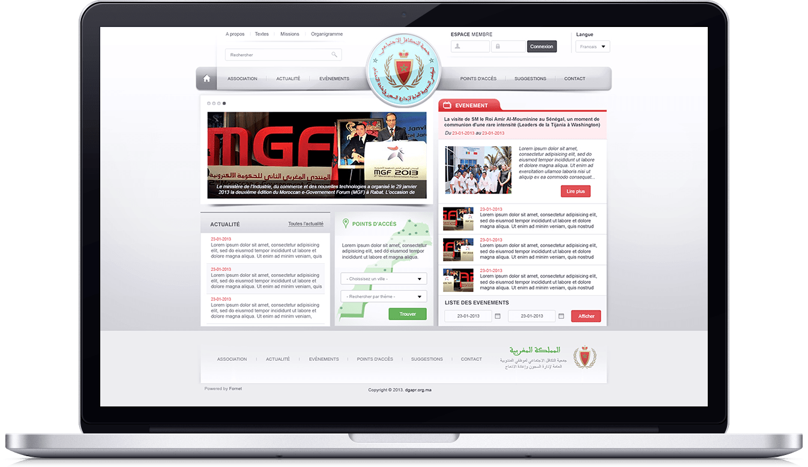

**Site web Attakafoul**

Le site web Attakafoul est le site de l'association des employés de la DGAPR (Délégation générale à l'administration pénitentiaire et à la réinsertion) qui représente une association à plus de 11 000 adhérents.

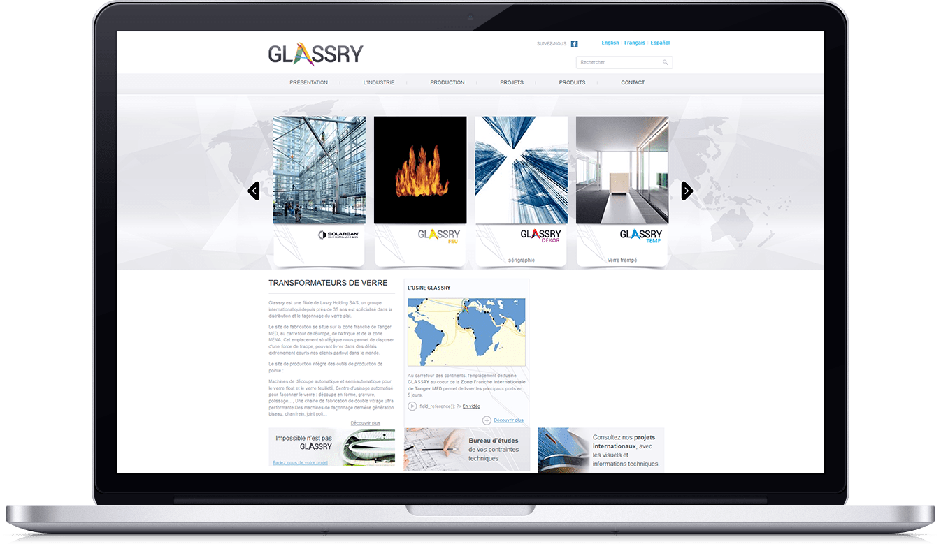

Site web de l'industriel Glassry

Glassry est un industriel international de transformation de verre, installé dans la zone franche de Tanger. Le site est site corporate qui expose le savoir faire technologique industriel du groupe et expose la multitude des produits de verre.

Equipe :

Image 1:

Nom complète

CEO & Founder

Image 2 :

Nom complète

Web Designer

Image 3 :

Nom complète

Web Developer & SEO

Image 4 :

Nom complète

Marketing Manager

Clients :

Ce sont plus de 80 clients répartis dans 4 pays qui nous font confiance aujourd'hui.

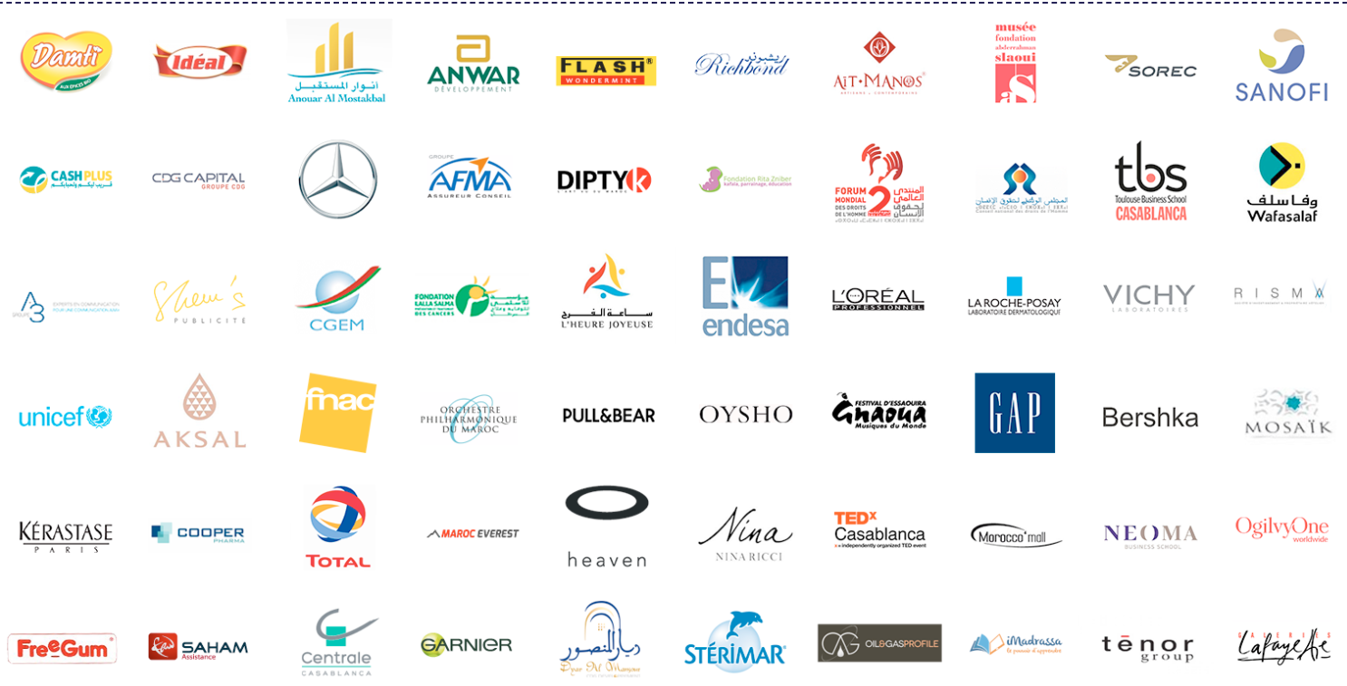

Testimonials :

Pricing :

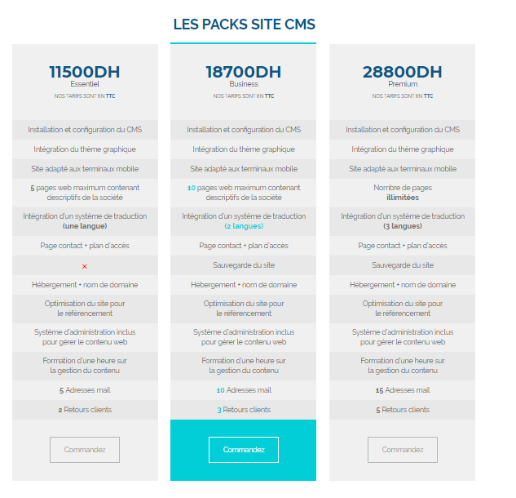

Contacts :

